Universidade Federal do Vale do São Francisco – Univasf
Atividade EPC::T1 – Estatística Descritiva Aplicada à Computação

TESTE DE ESTRESSE EM ESTRUTURAS DE DADOS SOB ALTO VOLUME DE INFORMAÇÕES: UMA ANÁLISE ESTATÍSTICA DESCRITIVA

Valquíria

Sobradinho, Bahia
24 de setembro de 2026

Resumo
Este trabalho investiga o comportamento de cinco estruturas de dados (array com busca linear, array ordenado com busca binária, lista encadeada, árvore binária de busca e tabela hash) quando submetidas a um teste de estresse com volumes crescentes de dados, empregando estatística descritiva para caracterizar os resultados obtidos. O experimento foi conduzido em linguagem Java, com cada estrutura populada por conjuntos de 1.000, 10.000, 100.000 e 500.000 elementos, repetindo a medição trinta vezes por combinação para compor uma amostra de 600 observações. Em cada repetição, mediu-se o tempo de inserção do volume completo de dados, o tempo de um lote de mil buscas executadas após um período de aquecimento da máquina virtual Java, e a memória heap utilizada. Os dados foram analisados por meio de medidas de tendência central, como média e mediana, medidas de dispersão, como desvio padrão e coeficiente de variação, além de distribuição de frequência e gráficos comparativos entre as estruturas. Os resultados mostram que estruturas com busca de complexidade O(n), como o array linear e a lista encadeada, apresentam degradação acentuada de desempenho à medida que o volume de dados cresce, enquanto estruturas O(log n) e O(1), como a árvore binária de busca, o array ordenado e a tabela hash, mantêm tempos de busca praticamente estáveis mesmo sob alto volume. O tempo de inserção e o consumo de memória revelam, por outro lado, um comportamento distinto, no qual a simplicidade de alocação favorece as estruturas baseadas em array. Conclui-se que a escolha de uma estrutura de dados deve levar em conta o padrão de uso predominante da aplicação, e não apenas o volume de dados a ser armazenado.

1. Introdução
O desempenho de um sistema computacional depende, em grande medida, da estrutura de dados escolhida para armazenar e recuperar as informações que ele manipula. Em aplicações que lidam com poucos registros, praticamente qualquer estrutura atende às necessidades de desempenho. Já em sistemas que armazenam grandes volumes de dados, situação cada vez mais comum em áreas como bancos de dados, sistemas web de larga escala e processamento de dados massivos, a escolha da estrutura passa a ter impacto direto e mensurável no tempo de resposta e no consumo de recursos computacionais.
Este trabalho tem como objetivo submeter cinco estruturas de dados clássicas a um teste de estresse, aumentando progressivamente o volume de dados manipulado, e descrever estatisticamente o comportamento de cada uma quanto a tempo de inserção, tempo de busca e consumo de memória. Buscou-se, com isso, verificar na prática se o comportamento observado corresponde ao esperado pela análise teórica de complexidade computacional, e identificar em que ponto o crescimento do volume de dados torna certas estruturas impraticáveis.
O tema foi escolhido por sua relevância direta para a engenharia de computação: decisões de projeto de software frequentemente exigem a escolha entre estruturas de dados alternativas, e uma avaliação empírica, apoiada em estatística descritiva, oferece subsídio mais concreto do que a análise assintótica isolada, que não captura efeitos como o custo de alocação de memória, o comportamento do coletor de lixo ou o tempo de aquecimento da máquina virtual.

2. Desenvolvimento

2.1 Metodologia
O experimento foi implementado em linguagem Java e executado em um único computador, de modo a manter constante o ambiente de execução ao longo de todas as repetições. Cinco estruturas de dados foram implementadas a partir de uma interface comum (EstruturaBusca): array com busca linear (ArrayLinear), array ordenado com busca binária (ArrayBinario), lista encadeada (ListaEncadeada), árvore binária de busca (ArvoreBST) e tabela hash (HashTable, baseada em HashSet).
O delineamento experimental é fatorial completo, cruzando as cinco estruturas com quatro tamanhos de entrada (1.000, 10.000, 100.000 e 500.000 elementos) e trinta repetições por combinação, totalizando 600 observações. Em cada repetição, a estrutura é recriada do zero e populada com um conjunto de valores inteiros aleatórios, evitando que o estado de uma repetição influencie a seguinte. As trinta repetições por combinação estrutura-tamanho constituem a amostra usada para estimar média, mediana, desvio padrão e coeficiente de variação de cada métrica.
Três métricas foram coletadas por repetição. O tempo de inserção corresponde ao tempo necessário para inserir todo o volume de dados de uma só vez, medido com System.nanoTime(). O tempo de busca corresponde ao tempo de um lote de mil buscas por chaves aleatórias, medido após duzentas buscas de aquecimento, cujo objetivo é reduzir a influência da compilação just-in-time da máquina virtual Java sobre a medição. A memória utilizada foi estimada por meio de Runtime.totalMemory() menos Runtime.freeMemory(), logo após sugerir uma coleta de lixo com System.gc(). Cabe uma ressalva metodológica importante: a chamada a System.gc() é apenas uma sugestão ao coletor de lixo da máquina virtual, sem garantia de execução imediata, de modo que os valores de memória devem ser interpretados como estimativas comparáveis em ordem de grandeza entre estruturas, e não como medições absolutas exatas.
O tipo de estudo estatístico aplicado é a estatística descritiva, incluindo medidas de tendência central (média e mediana), medidas de dispersão (desvio padrão e coeficiente de variação) e distribuição de frequência, sem a aplicação de testes de inferência estatística. As fórmulas empregadas no cálculo das estatísticas de cada combinação estrutura-tamanho, com xi representando o valor medido na i-ésima repetição e n o número de repetições (n = 30), foram:
Média: x̄ = (1/n) · Σ xi
Desvio padrão amostral: s = raiz quadrada de [ Σ (xi − x̄)² / (n − 1) ]
Coeficiente de variação: CV (%) = (s / x̄) × 100
Os dados brutos das 600 repetições, com uma linha por observação e as colunas estrutura, tamanho, repetição, tempo de inserção, tempo de busca e memória, estão disponíveis no arquivo resultados_estresse.csv, entregue junto a este relatório, assim como o código-fonte Java utilizado na coleta, de modo a permitir que o experimento seja avaliado, auditado e repetido por terceiros.

2.2 Resultados e Discussão
A Figura 1 apresenta o tempo médio de busca de cada estrutura nos quatro tamanhos testados, em escala logarítmica. As estruturas de complexidade O(n), ArrayLinear e ListaEncadeada, apresentam crescimento aproximadamente proporcional ao tamanho da entrada, tornando-se, em 500.000 elementos, muito mais lentas que as demais: um lote de mil buscas leva, em média, cerca de 82 milissegundos no ArrayLinear e 950 milissegundos na ListaEncadeada, contra menos de um milissegundo no ArrayBinario, na ArvoreBST e na HashTable. Esse resultado confirma, na prática, a previsão teórica de que estruturas O(log n) e O(1) escalam de forma muito mais favorável que estruturas O(n) quando o volume de dados aumenta, e ilustra de forma direta o motivo pelo qual algoritmos de busca linear se tornam impraticáveis em sistemas que armazenam grandes volumes de informação.
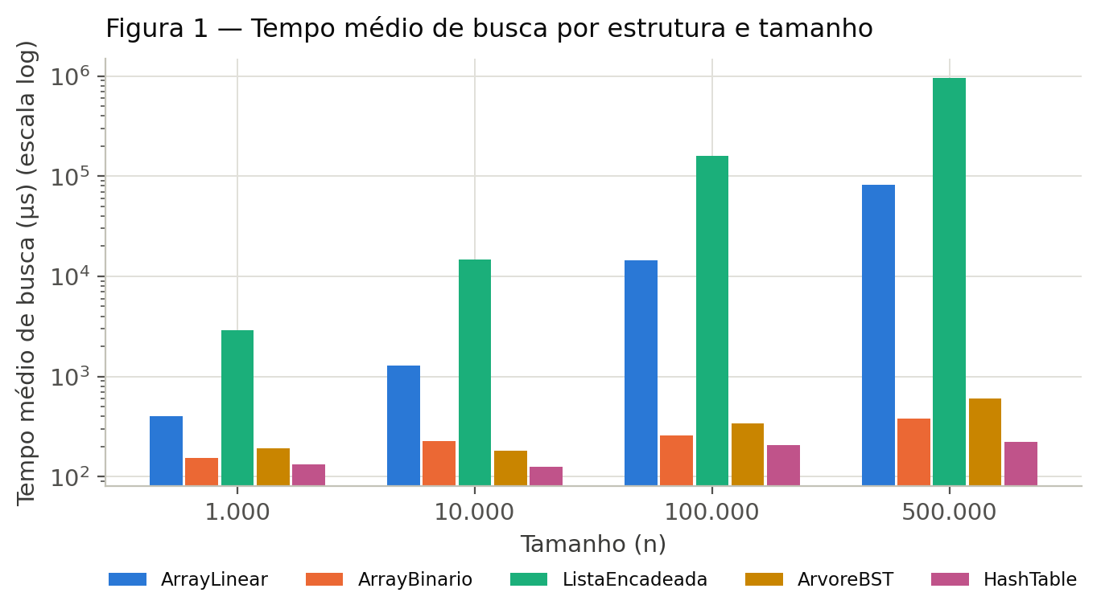
Figura 1. Tempo médio de busca por estrutura e tamanho (escala logarítmica).
A Tabela 1 detalha, para o tempo de busca, a média, a mediana, o desvio padrão, o coeficiente de variação e os valores mínimo e máximo observados em cada combinação de estrutura e tamanho.
Tabela 1. Estatística descritiva do tempo de busca (microssegundos por lote de 1.000 buscas).
Estrutura | n | Média | Mediana | Desvio padrão | CV (%) | Mín. | Máx.
ArrayLinear | 1.000 | 400,59 µs | 169,79 µs | 725,83 µs | 181,2 | 141,38 µs | 3.246,38 µs
ArrayLinear | 10.000 | 1.275,66 µs | 1.101,44 µs | 344,82 µs | 27,0 | 892,36 µs | 2.045,12 µs
ArrayLinear | 100.000 | 14.508,29 µs | 14.291,92 µs | 1.225,33 µs | 8,5 | 12.453,93 µs | 17.591,38 µs
ArrayLinear | 500.000 | 82.441,27 µs | 84.280,69 µs | 12.783,70 µs | 15,5 | 65.705,76 µs | 108.905,51 µs
ArrayBinario | 1.000 | 153,03 µs | 105,42 µs | 165,07 µs | 107,9 | 68,66 µs | 964,05 µs
ArrayBinario | 10.000 | 224,71 µs | 199,36 µs | 113,56 µs | 50,5 | 85,45 µs | 493,04 µs
ArrayBinario | 100.000 | 258,29 µs | 218,81 µs | 110,65 µs | 42,8 | 185,19 µs | 710,44 µs
ArrayBinario | 500.000 | 382,33 µs | 352,25 µs | 96,24 µs | 25,2 | 281,49 µs | 643,84 µs
ListaEncadeada | 1.000 | 2.898,67 µs | 1.626,91 µs | 1.928,15 µs | 66,5 | 1.019,83 µs | 7.020,36 µs
ListaEncadeada | 10.000 | 14.747,17 µs | 13.919,01 µs | 2.707,70 µs | 18,4 | 12.098,48 µs | 23.963,99 µs
ListaEncadeada | 100.000 | 158.704,94 µs | 158.301,48 µs | 8.966,09 µs | 5,7 | 137.898,61 µs | 173.850,83 µs
ListaEncadeada | 500.000 | 949.626,28 µs | 937.052,45 µs | 66.053,73 µs | 7,0 | 837.286,09 µs | 1.137.422,82 µs
ArvoreBST | 1.000 | 190,98 µs | 165,69 µs | 80,46 µs | 42,1 | 100,01 µs | 427,06 µs
ArvoreBST | 10.000 | 179,67 µs | 150,18 µs | 102,25 µs | 56,9 | 109,38 µs | 622,60 µs
ArvoreBST | 100.000 | 336,88 µs | 317,52 µs | 83,62 µs | 24,8 | 234,01 µs | 579,08 µs
ArvoreBST | 500.000 | 602,12 µs | 561,11 µs | 134,51 µs | 22,3 | 440,02 µs | 1.034,56 µs
HashTable | 1.000 | 132,41 µs | 105,93 µs | 128,19 µs | 96,8 | 22,78 µs | 711,97 µs
HashTable | 10.000 | 125,76 µs | 99,85 µs | 81,45 µs | 64,8 | 57,50 µs | 409,25 µs
HashTable | 100.000 | 205,17 µs | 187,59 µs | 66,24 µs | 32,3 | 125,62 µs | 408,83 µs
HashTable | 500.000 | 220,28 µs | 187,34 µs | 64,41 µs | 29,2 | 173,85 µs | 383,69 µs

Quanto à dispersão, observa-se que o coeficiente de variação tende a diminuir à medida que o tamanho da entrada aumenta, o que é esperado, já que operações mais longas ficam menos sensíveis a variações momentâneas do sistema operacional. O ArrayLinear é uma exceção notável: mesmo em 500.000 elementos mantém coeficiente de variação de aproximadamente 15,5%, valor alto quando comparado às demais estruturas nesse mesmo tamanho. A Figura 2 ilustra essa variabilidade por meio da distribuição de frequência do tempo de busca do ArrayLinear em 500.000 elementos, contrastada com a distribuição da HashTable no mesmo tamanho, cujas observações se concentram em uma faixa mais estreita.
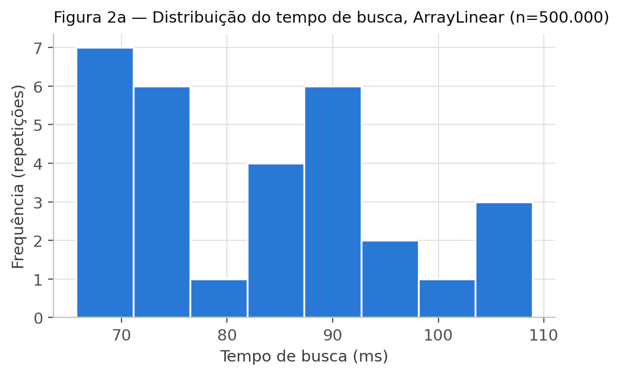
Figura 2a. Distribuição de frequência do tempo de busca, ArrayLinear, n = 500.000 (CV ≈ 15,5%).
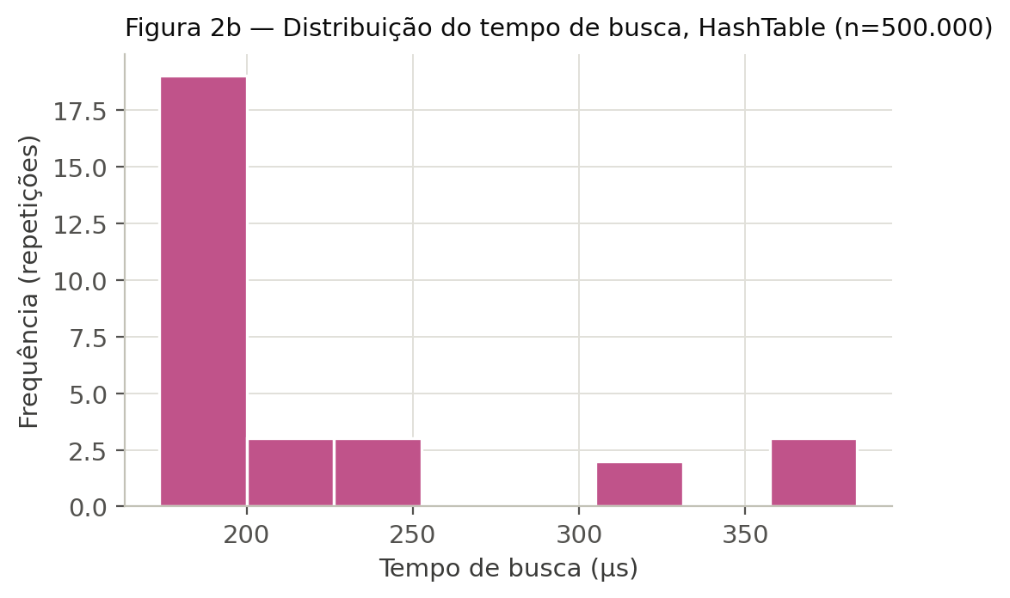
Figura 2b. Distribuição de frequência do tempo de busca, HashTable, n = 500.000 (CV ≈ 29,2%, em escala cerca de 200 vezes menor).
A explicação para a alta dispersão do ArrayLinear está na própria natureza do algoritmo de busca sequencial: o número de comparações necessárias depende de onde, dentro do array, a chave buscada se encontra, variando de uma única comparação, quando o valor está na primeira posição, até n comparações, quando está na última ou não está presente. Já a HashTable, apesar de também apresentar coeficiente de variação relativamente alto, opera em uma escala de tempo muito menor, na casa de dezenas a poucas centenas de microssegundos, tornando essa variação menos relevante em termos absolutos.
A Figura 3 apresenta o tempo médio de inserção do volume completo de dados em cada estrutura. Diferentemente do observado na busca, o ArrayLinear é a estrutura mais rápida para inserção em todos os tamanhos testados, já que apenas acrescenta cada valor ao final do array, sem qualquer trabalho adicional. A ArvoreBST, por outro lado, é a mais lenta para inserção em 500.000 elementos, levando em média cerca de 312 milissegundos, resultado do custo de alocar um novo nó e percorrer a árvore a cada inserção. O ArrayBinario ocupa posição intermediária, pois insere os valores sem ordenação e realiza uma única ordenação ao final, com custo O(n log n).
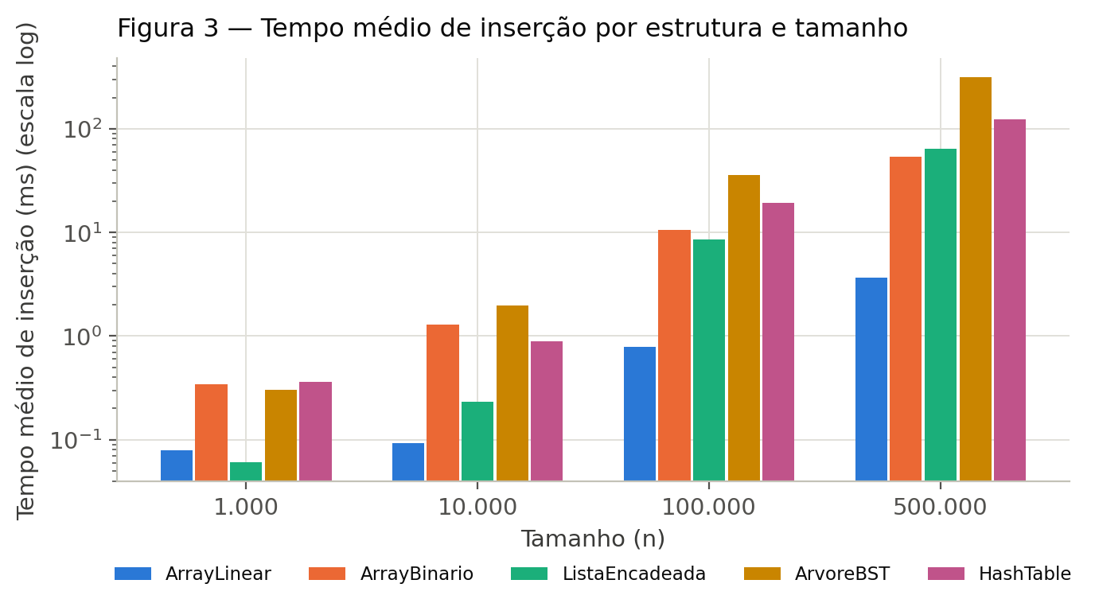
Figura 3. Tempo médio de inserção por estrutura e tamanho (escala logarítmica).
Tabela 2. Estatística descritiva do tempo de inserção (milissegundos).
Estrutura | n | Média | Mediana | Desvio padrão | CV (%) | Mín. | Máx.
ArrayLinear | 1.000 | 0,08 ms | 0,04 ms | 0,06 ms | 76,7 | 0,03 ms | 0,24 ms
ArrayLinear | 10.000 | 0,09 ms | 0,06 ms | 0,06 ms | 66,4 | 0,05 ms | 0,32 ms
ArrayLinear | 100.000 | 0,78 ms | 0,67 ms | 0,34 ms | 42,9 | 0,48 ms | 1,63 ms
ArrayLinear | 500.000 | 3,66 ms | 3,27 ms | 1,14 ms | 31,0 | 2,33 ms | 7,10 ms
ArrayBinario | 1.000 | 0,34 ms | 0,23 ms | 0,32 ms | 94,0 | 0,10 ms | 1,48 ms
ArrayBinario | 10.000 | 1,29 ms | 1,16 ms | 0,76 ms | 59,3 | 0,60 ms | 4,70 ms
ArrayBinario | 100.000 | 10,60 ms | 9,37 ms | 4,28 ms | 40,4 | 7,08 ms | 23,46 ms
ArrayBinario | 500.000 | 53,62 ms | 55,03 ms | 4,78 ms | 8,9 | 43,91 ms | 63,04 ms
ListaEncadeada | 1.000 | 0,06 ms | 0,04 ms | 0,10 ms | 158,7 | 0,02 ms | 0,55 ms
ListaEncadeada | 10.000 | 0,23 ms | 0,19 ms | 0,09 ms | 38,4 | 0,14 ms | 0,47 ms
ListaEncadeada | 100.000 | 8,55 ms | 8,46 ms | 1,21 ms | 14,2 | 6,02 ms | 11,19 ms
ListaEncadeada | 500.000 | 63,51 ms | 61,60 ms | 14,75 ms | 23,2 | 27,12 ms | 108,46 ms
ArvoreBST | 1.000 | 0,30 ms | 0,26 ms | 0,19 ms | 62,4 | 0,17 ms | 1,19 ms
ArvoreBST | 10.000 | 1,98 ms | 1,83 ms | 0,46 ms | 23,4 | 1,35 ms | 3,32 ms
ArvoreBST | 100.000 | 35,93 ms | 35,28 ms | 4,28 ms | 11,9 | 29,87 ms | 52,62 ms
ArvoreBST | 500.000 | 311,63 ms | 305,69 ms | 22,52 ms | 7,2 | 273,84 ms | 356,65 ms
HashTable | 1.000 | 0,36 ms | 0,27 ms | 0,36 ms | 100,7 | 0,09 ms | 2,05 ms
HashTable | 10.000 | 0,89 ms | 0,69 ms | 0,43 ms | 48,5 | 0,47 ms | 2,48 ms
HashTable | 100.000 | 19,31 ms | 18,63 ms | 2,34 ms | 12,1 | 16,07 ms | 26,57 ms
HashTable | 500.000 | 123,79 ms | 120,78 ms | 9,42 ms | 7,6 | 107,31 ms | 153,22 ms

A Figura 4 mostra a memória heap média utilizada por cada estrutura. O ArrayLinear e o ArrayBinario aparecem com consumo próximo de zero, o que não significa ausência de custo de memória, mas sim uma limitação do ponto de medição adotado: essas estruturas alocam o array inteiro no momento da construção do objeto, antes do início da cronometragem da inserção, de modo que o custo de memória, embora real e proporcional a n, ocorre fora da janela medida. Já a ListaEncadeada, a ArvoreBST e a HashTable alocam objetos de forma incremental durante a inserção, e por isso registram crescimento de memória efetivo: em 500.000 elementos, a HashTable consome, em média, cerca de 29 megabytes, contra aproximadamente 11,8 megabytes da ListaEncadeada e da ArvoreBST. Essa diferença reflete o custo adicional de autoboxing dos valores inteiros para o tipo Integer e da estrutura interna de buckets do HashSet utilizado na implementação da tabela hash.
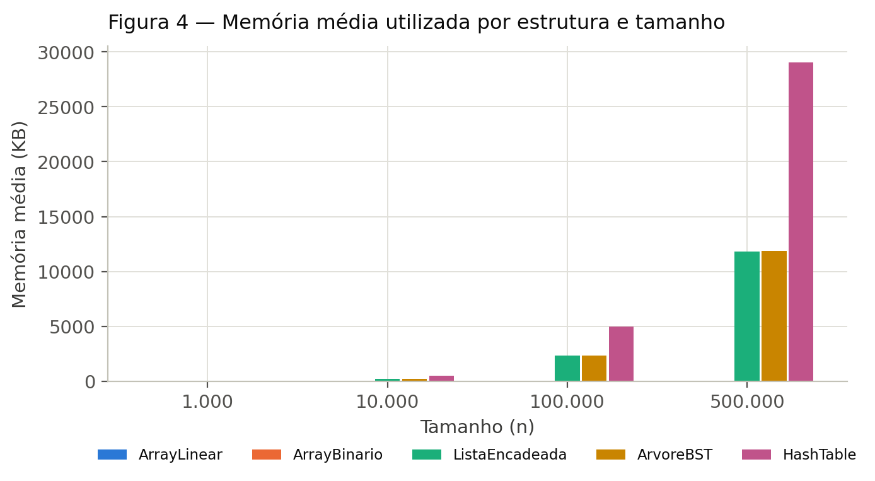
Figura 4. Memória heap média utilizada por estrutura e tamanho.
Tabela 3. Estatística descritiva da memória heap utilizada (kilobytes).
Estrutura | n | Média | Mediana | Desvio padrão | CV (%) | Mín. | Máx.
ArrayLinear | 1.000 | 0,00 KB | 0,00 KB | 0,00 KB | 0,0 | 0,00 KB | 0,00 KB
ArrayLinear | 10.000 | 0,00 KB | 0,00 KB | 0,00 KB | 0,0 | 0,00 KB | 0,00 KB
ArrayLinear | 100.000 | 0,00 KB | 0,00 KB | 0,00 KB | 0,0 | 0,00 KB | 0,00 KB
ArrayLinear | 500.000 | 0,00 KB | 0,00 KB | 0,00 KB | 0,0 | 0,00 KB | 0,00 KB
ArrayBinario | 1.000 | 0,08 KB | 0,00 KB | 0,40 KB | 479,5 | 0,00 KB | 2,20 KB
ArrayBinario | 10.000 | 0,00 KB | 0,00 KB | 0,00 KB | 0,0 | 0,00 KB | 0,00 KB
ArrayBinario | 100.000 | 0,00 KB | 0,00 KB | 0,00 KB | 0,0 | 0,00 KB | 0,00 KB
ArrayBinario | 500.000 | 0,00 KB | 0,00 KB | 0,00 KB | 0,0 | 0,00 KB | 0,00 KB
ListaEncadeada | 1.000 | 23,45 KB | 23,44 KB | 0,06 KB | 0,3 | 23,44 KB | 23,78 KB
ListaEncadeada | 10.000 | 234,38 KB | 234,38 KB | 0,00 KB | 0,0 | 234,38 KB | 234,38 KB
ListaEncadeada | 100.000 | 2.361,51 KB | 2.343,75 KB | 25,95 KB | 1,1 | 2.343,75 KB | 2.434,51 KB
ListaEncadeada | 500.000 | 11.844,34 KB | 11.844,83 KB | 48,36 KB | 0,4 | 11.734,77 KB | 11.980,75 KB
ArvoreBST | 1.000 | 23,45 KB | 23,44 KB | 0,06 KB | 0,3 | 23,44 KB | 23,78 KB
ArvoreBST | 10.000 | 234,38 KB | 234,38 KB | 0,00 KB | 0,0 | 234,38 KB | 234,38 KB
ArvoreBST | 100.000 | 2.364,69 KB | 2.343,75 KB | 30,13 KB | 1,3 | 2.343,75 KB | 2.434,51 KB
ArvoreBST | 500.000 | 11.870,46 KB | 11.889,49 KB | 38,53 KB | 0,3 | 11.808,91 KB | 11.931,59 KB
HashTable | 1.000 | 52,16 KB | 52,16 KB | 0,01 KB | 0,0 | 52,16 KB | 52,20 KB
HashTable | 10.000 | 510,20 KB | 510,20 KB | 0,00 KB | 0,0 | 510,20 KB | 510,20 KB
HashTable | 100.000 | 4.971,91 KB | 4.971,91 KB | 0,00 KB | 0,0 | 4.971,91 KB | 4.971,91 KB
HashTable | 500.000 | 29.056,48 KB | 29.070,67 KB | 35,84 KB | 0,1 | 28.987,27 KB | 29.103,09 KB

Em conjunto, os três resultados evidenciam que nenhuma das cinco estruturas é superior às demais em todos os critérios simultaneamente. A escolha ideal depende do padrão de uso da aplicação: sistemas com muitas buscas e poucas inserções se beneficiam de estruturas O(log n) ou O(1), como a árvore binária de busca, o array ordenado ou a tabela hash, enquanto sistemas com inserções frequentes e poucas buscas podem, em certos cenários, tirar proveito da simplicidade do array linear, desde que o volume de dados permaneça controlado.

3. Considerações Finais
O teste de estresse aplicado às cinco estruturas de dados confirmou, com respaldo estatístico, o comportamento previsto pela análise teórica de complexidade: estruturas de busca O(n) degradam de forma acentuada sob alto volume de dados, enquanto estruturas O(log n) e O(1) mantêm desempenho de busca praticamente estável. Ao mesmo tempo, o experimento revelou nuances que a análise assintótica isolada não captura, como o fato de o array linear ser a estrutura mais rápida para inserção, e de estruturas baseadas em objetos apresentarem consumo de memória proporcionalmente maior que estruturas baseadas em array, devido ao overhead de alocação individual de cada elemento.
A principal contribuição deste trabalho para a engenharia está em demonstrar, com dados empíricos e medidas estatísticas descritivas, que a escolha de uma estrutura de dados é uma decisão de compromisso entre tempo de busca, tempo de inserção e consumo de memória, e que essa escolha deve ser orientada pelo padrão de uso previsto para o sistema, e não apenas pelo volume de dados a ser armazenado. Um sistema mal projetado, que utilize uma estrutura de busca linear para armazenar grandes volumes de dados consultados com frequência, pode ter seu desempenho comprometido de forma severa à medida que a base de dados cresce, ainda que funcione adequadamente em testes com poucos registros.
Como limitação do estudo, destaca-se que as medições de memória são aproximadas, em razão da natureza não determinística do coletor de lixo da máquina virtual Java, e que o experimento foi executado em um único computador, sem controle rigoroso de variáveis externas como outros processos em execução. Como sugestão para trabalhos futuros, recomenda-se repetir o experimento com volumes ainda maiores de dados, empregar ferramentas de benchmarking mais rigorosas, como o Java Microbenchmark Harness (JMH), e avaliar o comportamento das estruturas sob acesso concorrente por múltiplas threads, cenário comum em sistemas reais de alto volume.

Referências
CORMEN, T. H.; LEISERSON, C. E.; RIVEST, R. L.; STEIN, C. Introduction to Algorithms. 3. ed. Cambridge: MIT Press, 2009.
ORACLE. Java Platform, Standard Edition Documentation: classe Runtime. Disponível na documentação oficial da linguagem Java.

Anexos
Acompanham este relatório, como recursos que permitem a avaliação, auditoria e repetição do experimento por terceiros:
a) resultados_estresse.csv: arquivo com os dados brutos das 600 observações, uma linha por repetição, contendo estrutura, tamanho, número da repetição, tempo de inserção em nanossegundos, tempo de busca em nanossegundos e memória em bytes.
b) Experimento.java e as classes ArrayLinear.java, ArrayBinario.java, ListaEncadeada.java, ArvoreBST.java, HashTableWrapper.java e EstruturaBusca.java: código-fonte completo utilizado na coleta dos dados.

